枣庄环境情况通报
〔区（市）空气质量〕
枣庄市生态环境局 2026年6月18日

全市1-5月份环境空气质量分析

2026年1-5月份，全市细颗粒物（PM_{2.5}）平均浓度为48.0微克/立方米，同改善1.4%；可吸入颗粒物（PM₁₀）平均浓度为83微克/立方米，同比改善5.7；二氧化硫（SO₂）平均浓度为11微克/立方米，同比恶化37.5%；二氧化氮（NO₂）平均浓度为24微克/立方米，同比恶化4.3%；臭氧（O_{3-8h}-90per）平均浓度为163微克/立方米，同比改善2.4%；一氧化碳（CO）平均浓度为1.0毫克/立方米，同比持平。
一、细颗粒物（PM_{2.5}）
细颗粒物浓度最好的是山亭区，为42.5微克/立方米，最差的是市中区，为54.4微克/立方米；同比改善幅度最大的是薛城区，为4.1%，同比恶化幅度最大的是市中区，为16.2%。
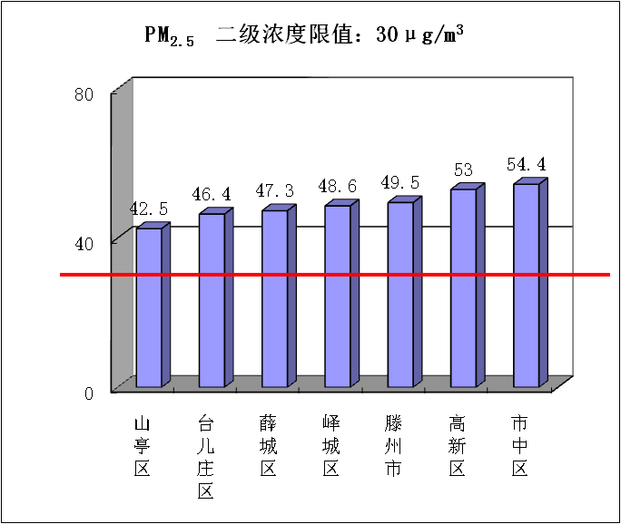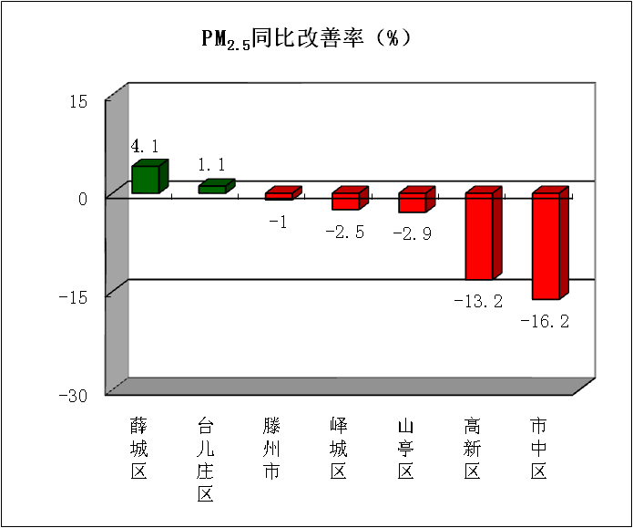
二、可吸入颗粒物（PM₁₀）
可吸入颗粒物浓度最好的是山亭区，为67微克/立方米，最差的是滕州市，为90微克/立方米；同比改善幅度最大的是薛城区，为9.0%，同比改善幅度最小的是滕州市，为2.2%。
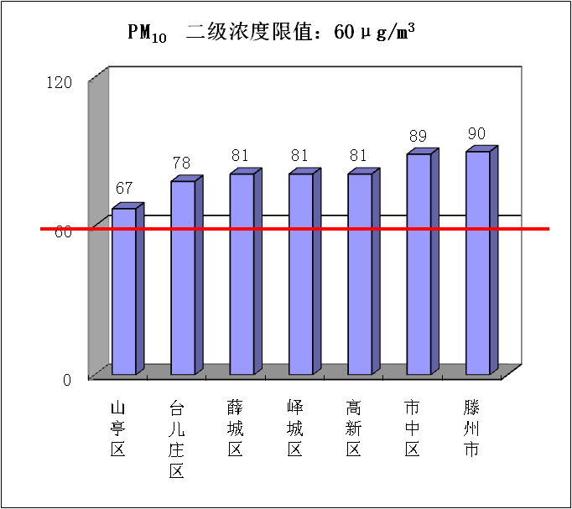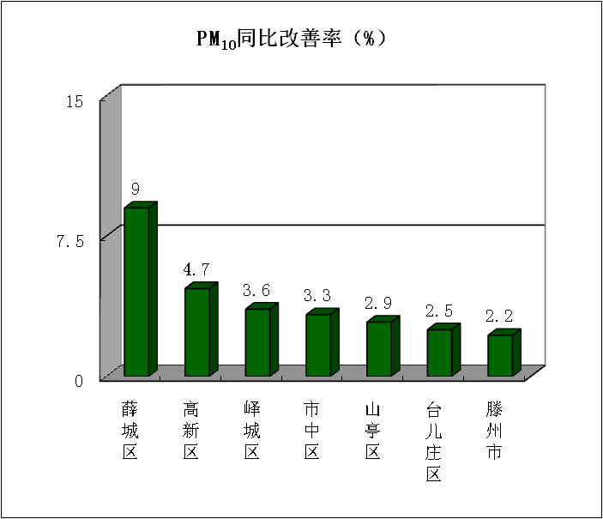

三、二氧化硫（SO₂）
二氧化硫浓度最好的是台儿庄区、山亭区、滕州市，为9微克/立方米，最差的是市中区、峄城区，为12微克/立方米；同比改善幅度最大的是滕州市，为18.2%，同比恶化幅度最大的是薛城区，为42.9%。
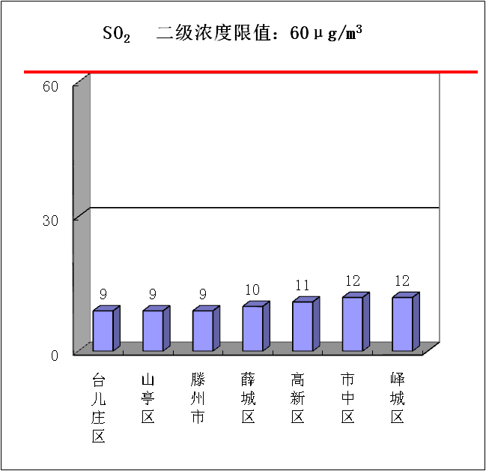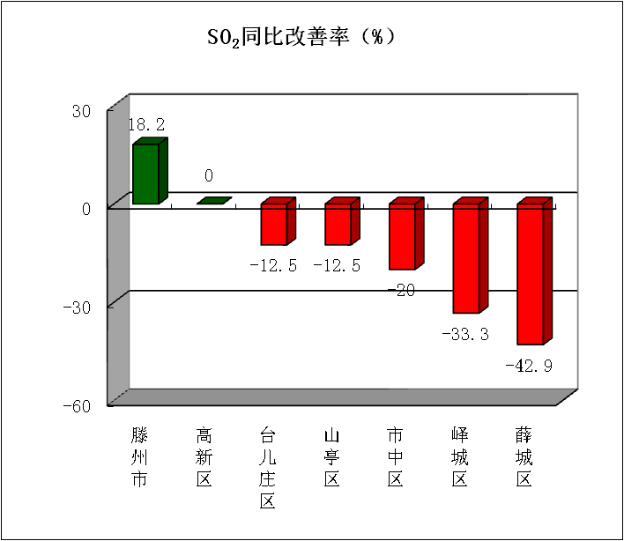
四、二氧化氮（NO₂）
二氧化氮浓度最好的是山亭区，为17微克/立方米，最差的是台儿庄区，为28微克/立方米；同比改善幅度最大的是高新区，为11.5%，同比恶化幅度最大的是薛城区，为13.6%。
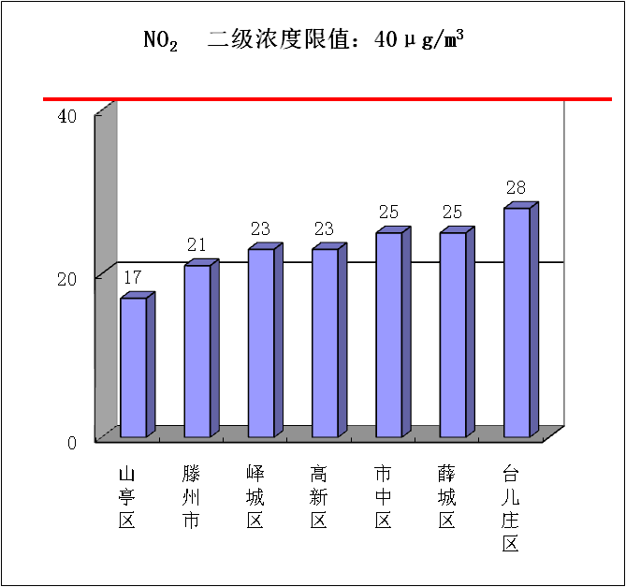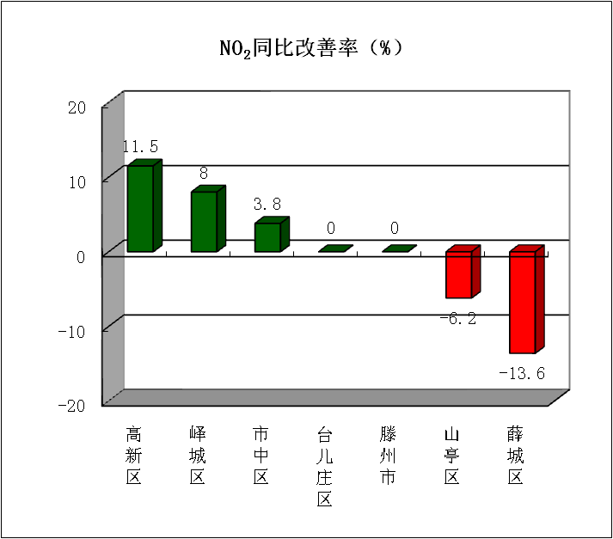

五、臭氧（O_{3-8h}-90per）
臭氧浓度最好的是台儿庄区，为152微克/立方米，最差的是市中区、山亭区、高新区，为164微克/立方米；同比改善幅度最大的是台儿庄区，为11.1%，同比恶化幅度最大的是高新区，为4.5%。
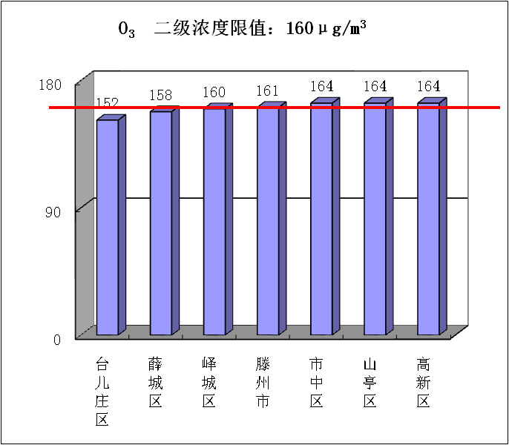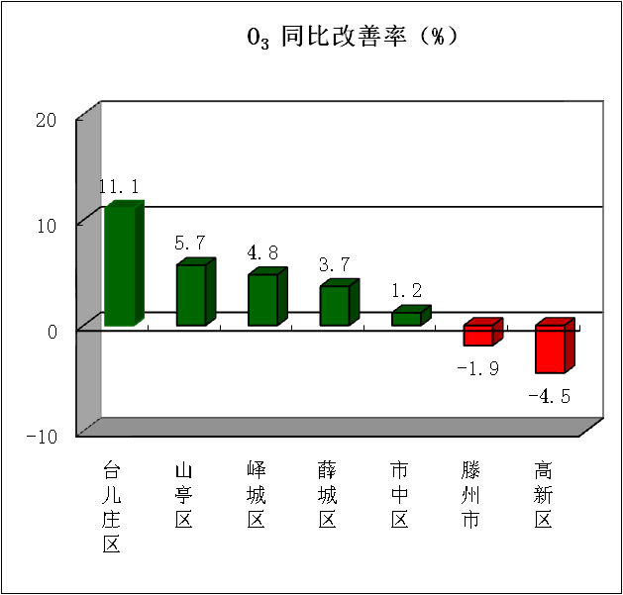
六、一氧化碳（CO）
一氧化碳浓度最好的是薛城区、峄城区、台儿庄区、山亭区、高新区，为1.0毫克/立方米，最差的是市中区、滕州市，为1.2毫克/立方米；同比改善幅度最大的是高新区，为16.7%，同比恶化幅度最大的是滕州市，为9.1%。
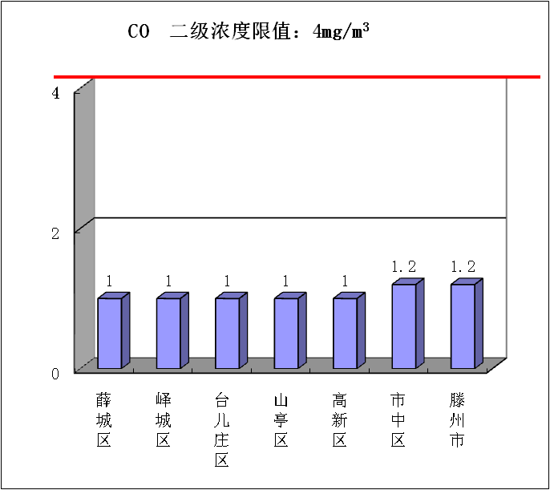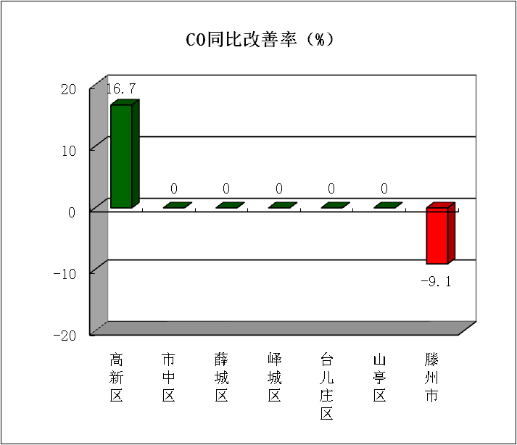

七、环境空气质量综合指数
综合指数最好的是山亭区，为8.67，最差的是市中区，为10.68；同比改善幅度最大的是台儿庄区，为3.3%，同比恶化幅度最大的是市中区，为6.1%。
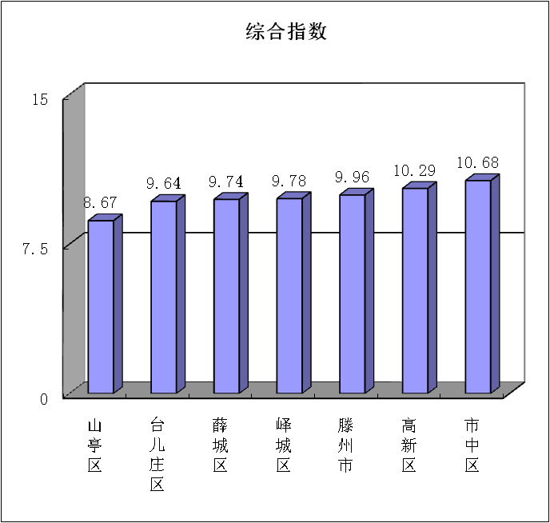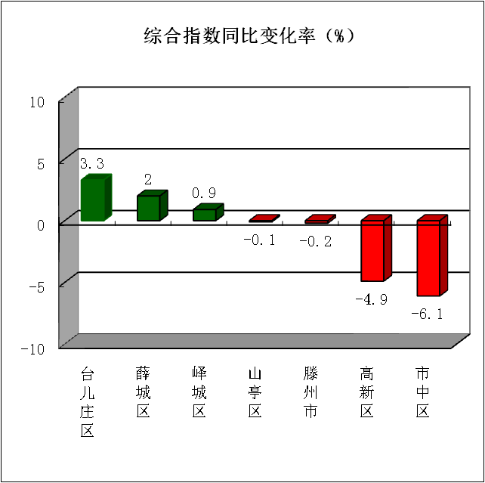

全市5月份环境空气质量分析

2026年5月份，全市细颗粒物（PM_{2.5}）平均浓度为18.9微克/立方米，同比改善43.9%；可吸入颗粒物（PM₁₀）平均浓度为44微克/立方米，同比改善31.2%；二氧化硫（SO₂）平均浓度为11微克/立方米，同比恶化120%；二氧化氮（NO₂）平均浓度为17微克/立方米，同比恶化21.4%；臭氧（O_{3-8h}-90per）平均浓度为189微克/立方米，同比改善1.6%；一氧化碳（CO）平均浓度为0.6毫克/立方米，同比持平。
一、细颗粒物（PM_{2.5}）
细颗粒物浓度最好的是山亭区，为16.0微克/立方米，最差的是市中区，为22.6微克/立方米；同比改善幅度最大的是薛城区，为46.9%，同比改善幅度最小的是市中区，为20.7%。
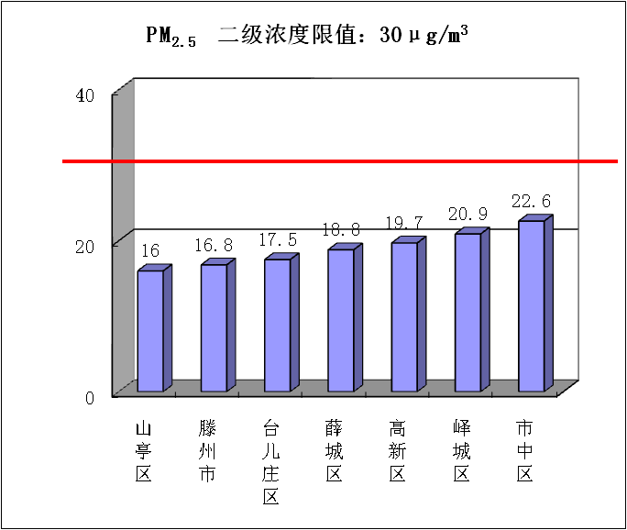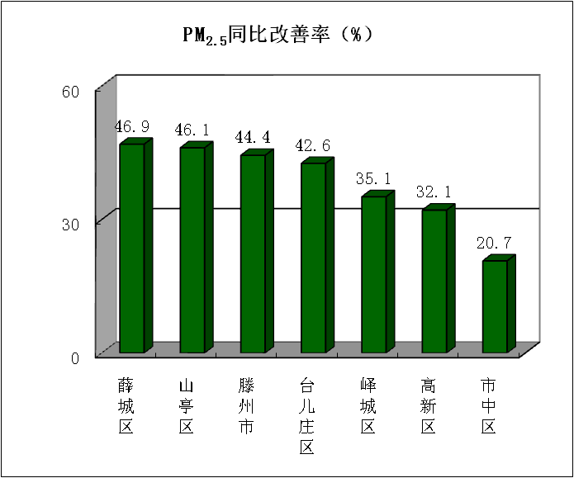

二、可吸入颗粒物（PM₁₀）
可吸入颗粒物浓度最好的是山亭区，为32微克/立方米，最差的是市中区，为46微克/立方米；同比改善幅度最大的是山亭区，为38.5%，同比改善幅度最小的是峄城区，为25.0%。
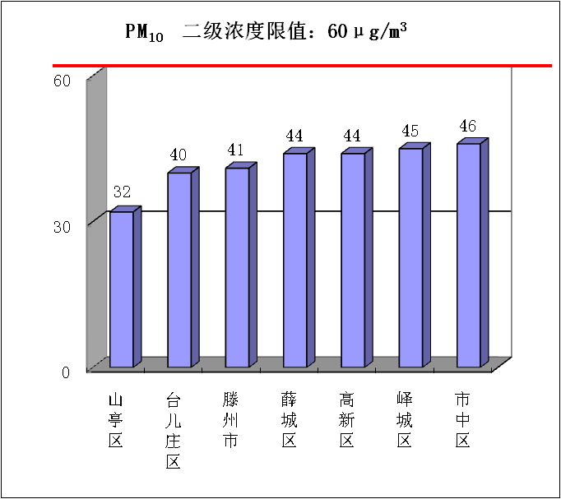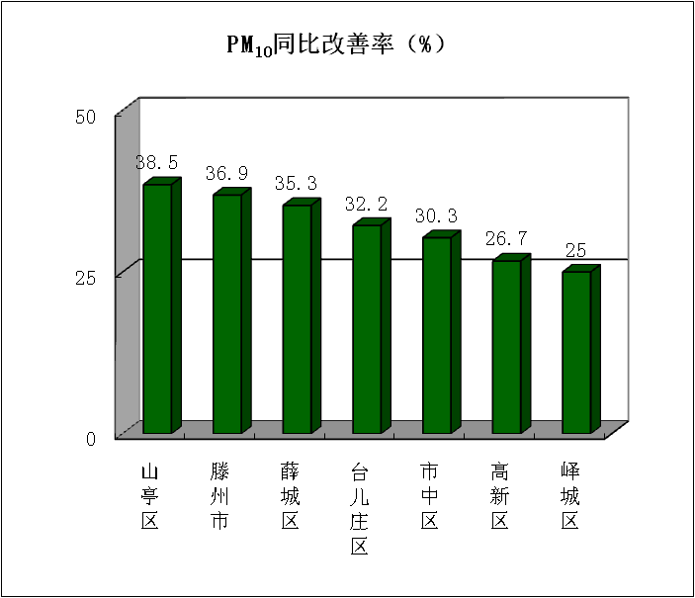

三、二氧化硫（SO₂）
二氧化硫浓度最好的是滕州市，为8微克/立方米，最差的是市中区、峄城区，为11微克/立方米；同比改善幅度最大的是滕州市，持平，同比恶化幅度最大的是薛城区，为150%。
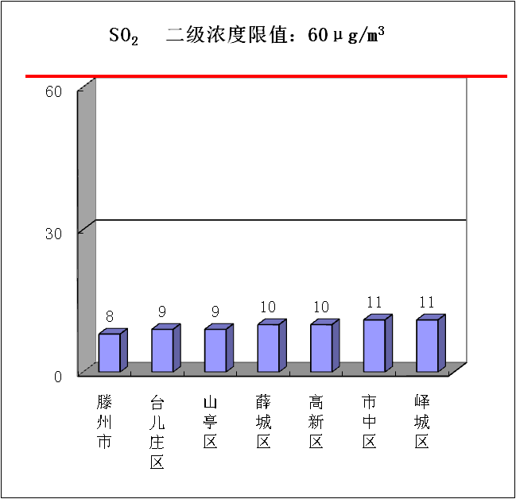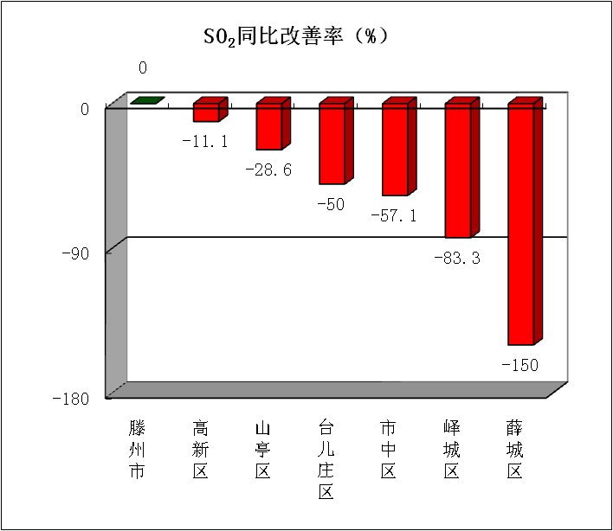

四、二氧化氮（NO₂）
二氧化氮浓度最好的是山亭区，为11微克/立方米，最差的是薛城区，为18微克/立方米；同比改善幅度最大的是高新区，为22.2%，同比恶化幅度最大的是薛城区，为28.6%。
.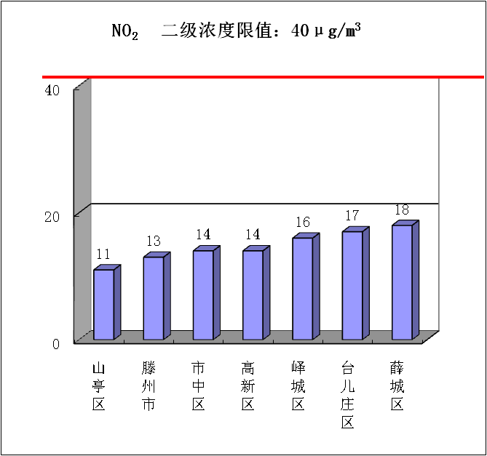 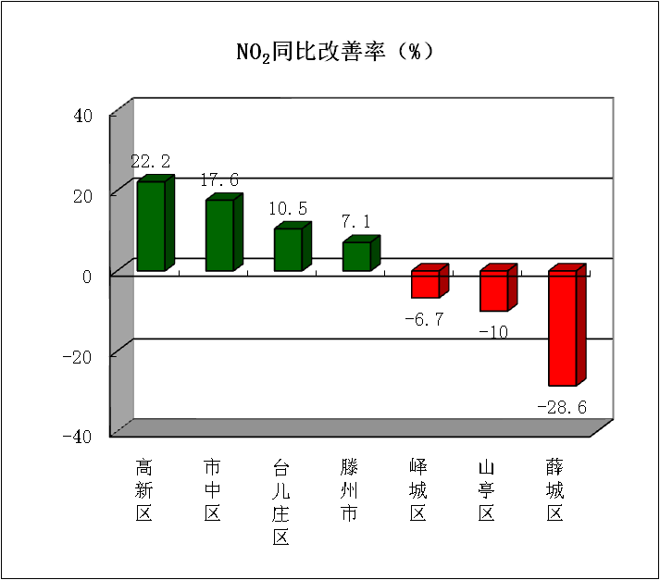

五、臭氧（O_{3-8h}-90per）
臭氧浓度最好的是滕州市，为181微克/立方米，最差的是市中区，为193微克/立方米；同比改善幅度最大的是台儿庄区，为10.8%，同比恶化幅度最大的是高新区，为1.1%。
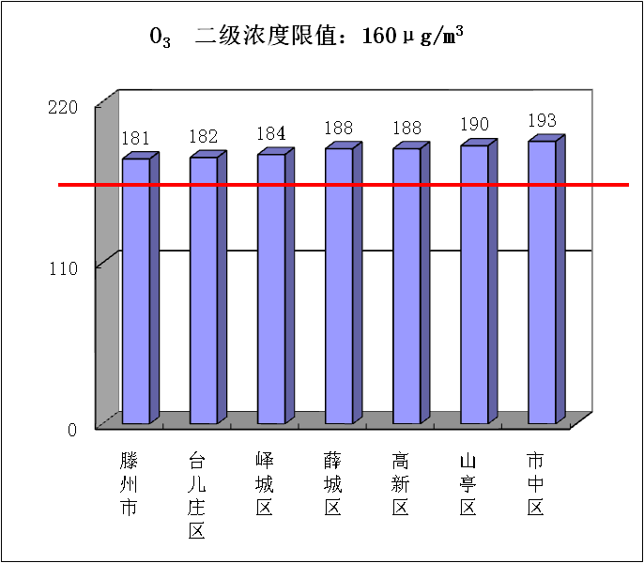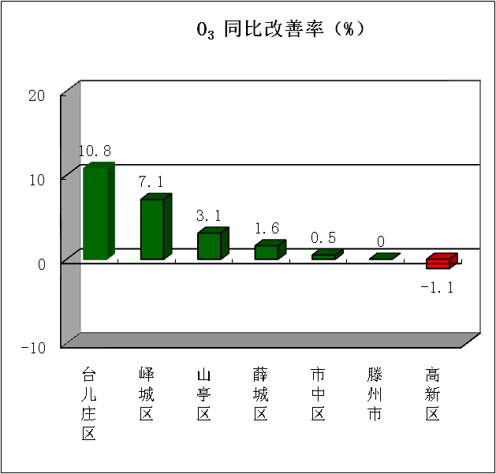

六、一氧化碳（CO）
一氧化碳浓度最好的是市中区、薛城区、峄城区，为0.6毫克/立方米，最差的是滕州市、高新区，为0.8毫克/立方米；同比改善幅度最大的是山亭区，为12.5%，同比恶化幅度最大的是台儿庄区，为16.7%。
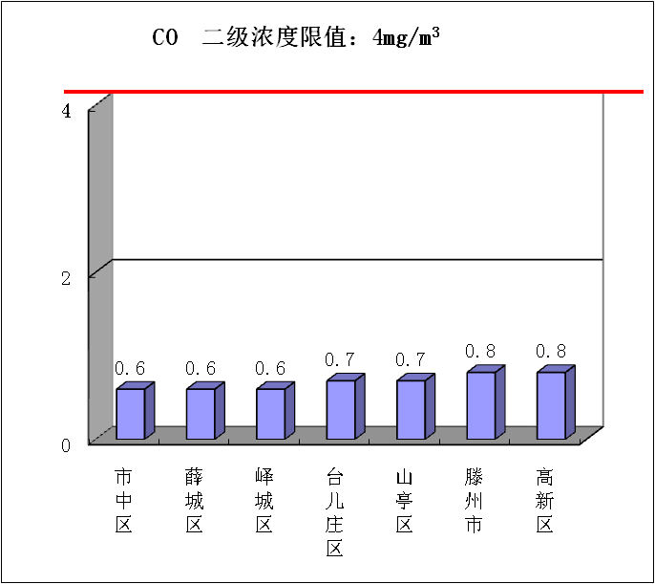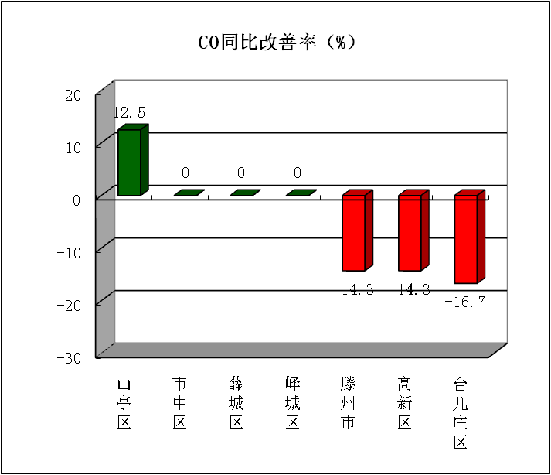

七、环境空气质量综合指数
综合指数最好的是山亭区，为5.41，最差的是市中区，为6.50；同比改善幅度最大的是台儿庄区，为24.2%，同比改善幅度最小的是市中区，为13.1%。
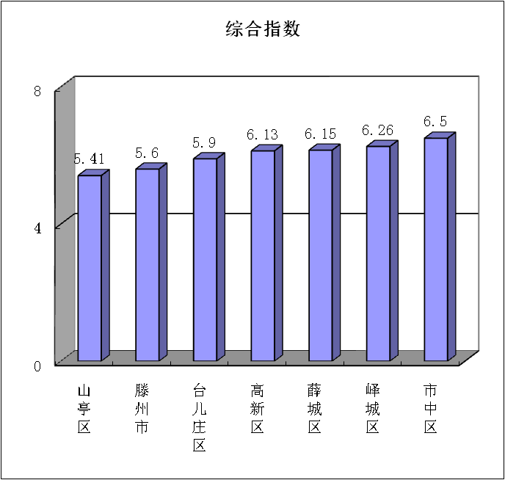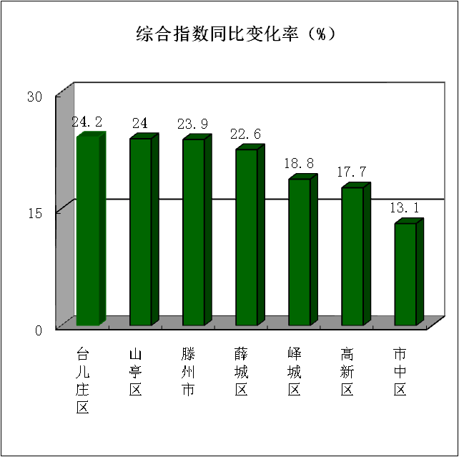

注：图表中引用的二级浓度限值为《环境空气质量标准》（GB3095-2012）有关规定。

主题词：空气 质量 排名 通报
报送：市委书记、市长；市委常委；市人大常委会主任、分管副主任；副市长；
市政协主席、分管副主席；枣庄市中级人民法院院长；
枣庄市人民检察院检察长。
抄送：各区（市）党委书记、区（市）长、分管副区（市）长；枣庄高新区党工委书记、管委会主任，管委会分管副主任；市生态环境保护委员会有关成员单位主要负责人。
发：枣庄市生态环境局各分局。

